秘密★启用前

**重庆市名校联盟2024-2025学年度第一期第一次联合考试**

# 物理试题（高2026届）

**（本试卷共[6](../重庆市名校联盟高2026届高二第一期期中考试物理试题/高三语文.doc)页，满分100分。考试用时75分钟。）**

**注意事项：**

**1．答题前，考生先将自己的姓名、准考证号码填写清楚，并认真核对条形码上的姓名、准考证号、座位号及科类名称。**

**2．请将准考证条形码粘贴在右侧的[考生条形码粘贴处]的方框内。**

**3．选择题必须使用2B铅笔填涂；非选择题必须用0.5毫米黑色字迹的签字笔填写，字体工整、笔迹清楚。**

**4．请按题号顺序在各题的答题区域内作答，超出答题区域书写的答案无效，在草稿纸、试题卷上答题无效。**

**5．保持答题卡面清洁，不要折叠、不要弄破、弄皱，不准使用涂改液、刮纸刀。**

**一、单项选择题：共7小题，每小题4分，共28分。每小题只有一个选项符合题目要求。**

1．某同学在学习了静电场及其应用后，归纳整理了如下笔记，其中错误的是（　　）

A．自然界中的电荷只有正电荷和负电荷两种

B．点电荷和元电荷都类似于质点，都是一种理想化模型

C．电场是物质存在的一种形式

D．仅受电场力的带电粒子在电场中的运动轨迹与电场线不一定重合

2．要打碎一块5mm厚的普通玻璃，需要约600N的力。现让一枚质量约100g的鹅蛋从高空落到5mm厚的普通玻璃上，若鹅蛋与玻璃的作用时间为0.01s，要使玻璃打碎，鹅蛋从高空落下的高度至少为（　　）（不计空气阻力，重力加速度为）

A．300m B．250m C．180m D．120m

3．如图在*A*、*B*两点处各固定一个点电荷*P*、*Q*，点*C*与*AB*不在一条直线，*CB*垂直于*AB*，*CA*>*CB*。在*C*点放一个正的试探电荷，试探电荷受到电场力的方向与*AB*平行向右，则下列判断正确的是（　　）

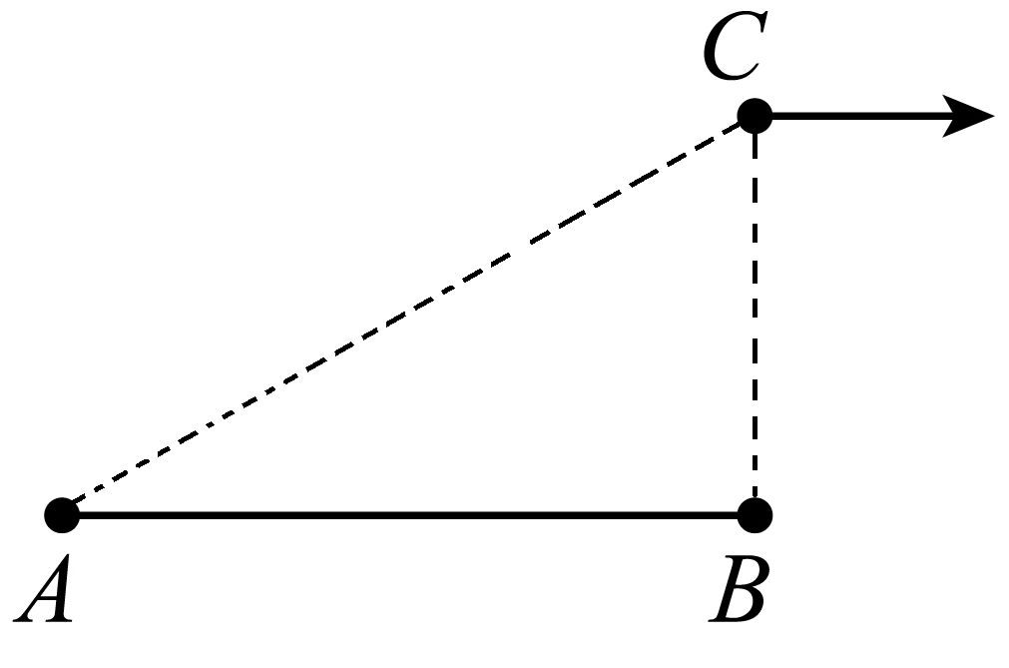

A．*P*、*Q*可能带同种电荷

B．*P*点电荷量大于*Q*的电荷量

C．*C*的场强方向向左

D．把试探电荷的电荷量增加后，再放在*C*点，*C*点的场强将变大

4．如图所示，边长为5cm的等边三角形*ABC*。三角形处在匀强电场中，三角形所在平面与匀强电场的电场线平行，三角形各顶点的电势分别为，下列说法正确的是（　　）

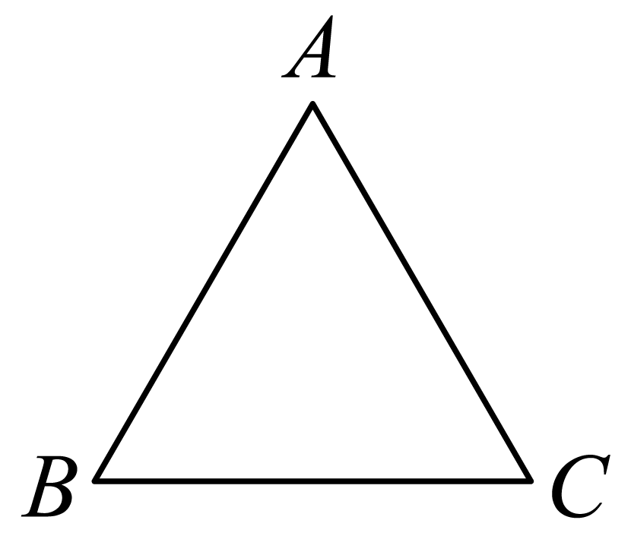

A．匀强电场的场强大小为120V/m，方向由*A*指向*C*

B．匀强电场的场强大小为120V/m，方向由*C*指向*A*

C．匀强电场的场强大小为240V/m，方向由*A*指向*C*

D．匀强电场的场强大小为240V/m，方向由*C*指向*A*

5．下图为地图上某山地的等高线图，*O*点为峰顶（图中数字的单位是米），*a、b*点分别位于小山坡的左边和右边，据地理知识可根据该图判断出哪一边的地势更陡。若现在把该图看成一个描述电势高低的等势线图，图中数字的单位是伏特，以下说法正确的是（    ）

A．与*Ob*方向相比，沿*Oa*方向电势降落较快

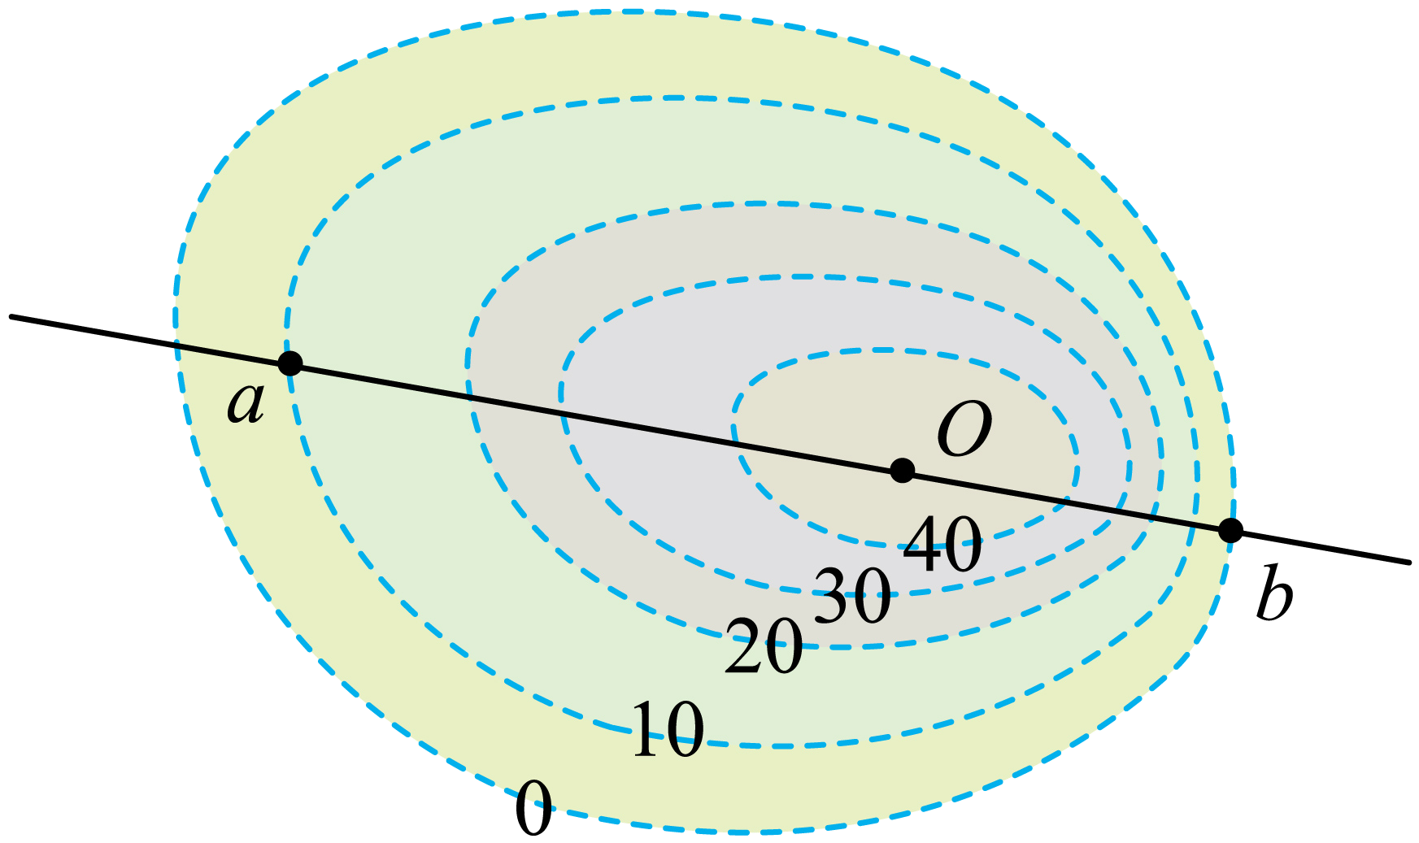

B．负电荷在20V等势线上的电势能小于在40V等势线上的电势能

C．若只考虑电场力，在电势为30V的等势线上静止释放*q* *=* 1.6 × 10－6C的点电荷，运动到零势能面时动能一定为4.8 × 10－5J

D．若电子沿30V的等势线从左到右逆时针运动一周，则电场力先做正功，后做负功，总功为零

6．如图所示，建立平面直角坐标系*xOy*，在*y*轴上放置垂直于*x*轴的无限大接地的导体板，在*x*轴上*x*=2*L*处*P*点放置点电荷，其带电量为+*Q*，在*xOy*平面内有边长为2*L*正方形，正方形的四个边与坐标轴平行，中心与*O*点重合，与*x*轴交点分别为*M*、*N*，四个顶点为*a*、*b*、*c*、*d*，静电力常量为*k*，以下说法正确的是（　　）

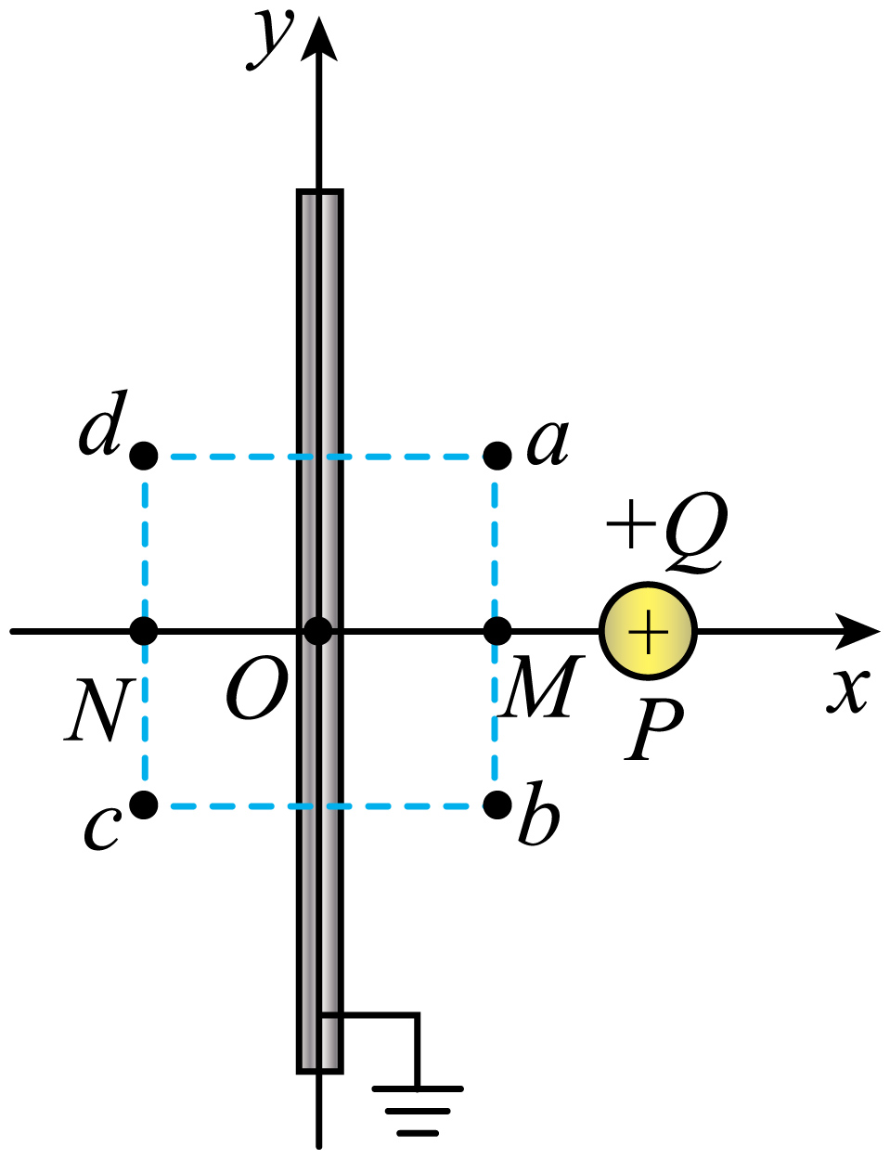

A．点场强大小为

B．点与点的电场强度相同

C．正点电荷沿直线由点到点过程电势能先减少后增加

D．电子沿直线由点到点的过程电场力先增大后减小

7．沿空间某直线建立*x*轴，该直线上的静电场方向沿*x*轴，其电电势的*φ*随位置*x*变化的图像如图所示，一电荷量为*e*带负电的试探电荷，经过*x*2点时动能为1.5eV，速度沿*x*轴正方向，若该电荷仅受电场力。则其将（　　）

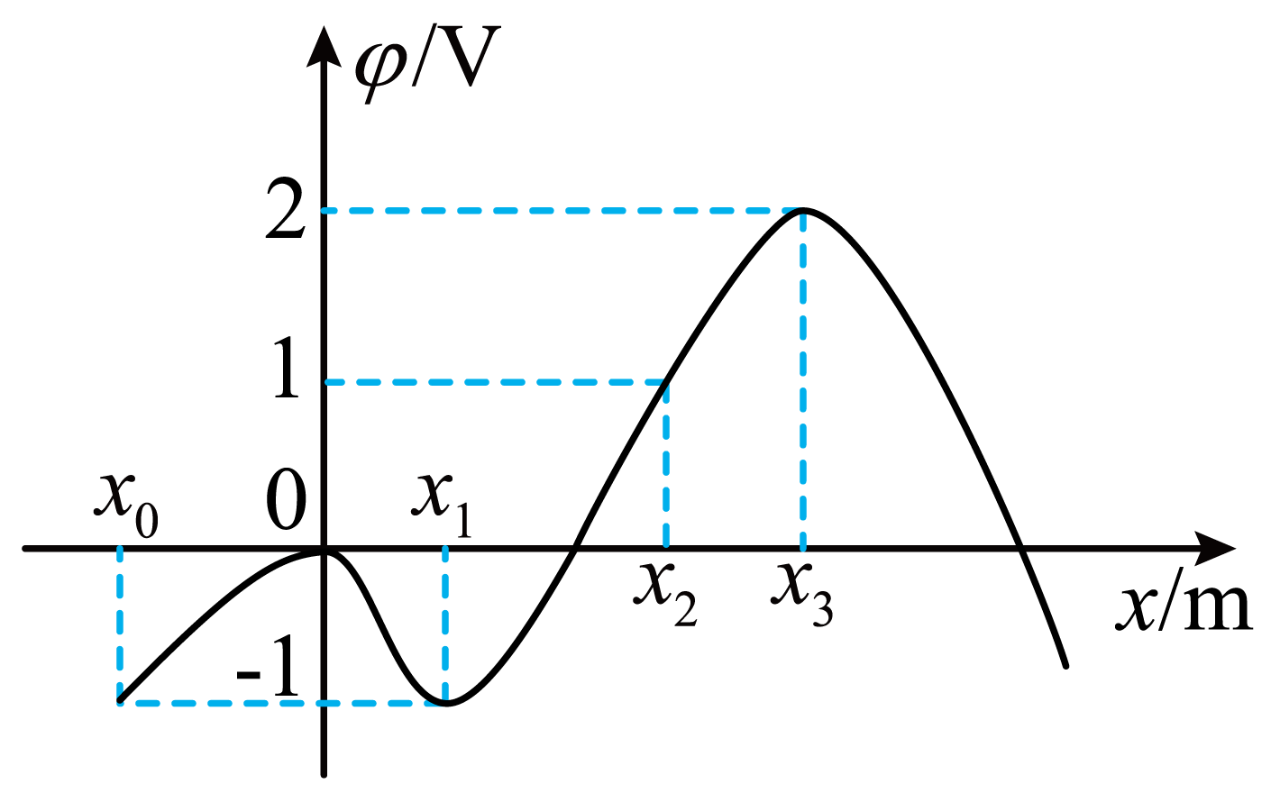

A．不能通过*x*3点 B．在*x*3点两侧往复运动

C．能通过*x*0点 D．在*x*1点两侧往复运动

**二、多项选择题：本大题共3小题，每小题5分，共15分。每小题有多个选项符合题目要求。全部选对得5分，选对但不全的得3分，有选错的得0分。**

8．电晕放电在电选矿、静电除尘等方面均有广泛应用。以针板式电晕放电为例，如图，在针板式电极场中，在高电压作用下，针式电极周围空气被电离，在周围产生电晕区，生成正离子和负离子。电晕区的负离子在电场力的作用下向集尘极移动，途中黏附在灰尘上，并在电场力作用下继续向集尘极移动，最后沉积在集尘极上面。下列说法正确的是（     ）

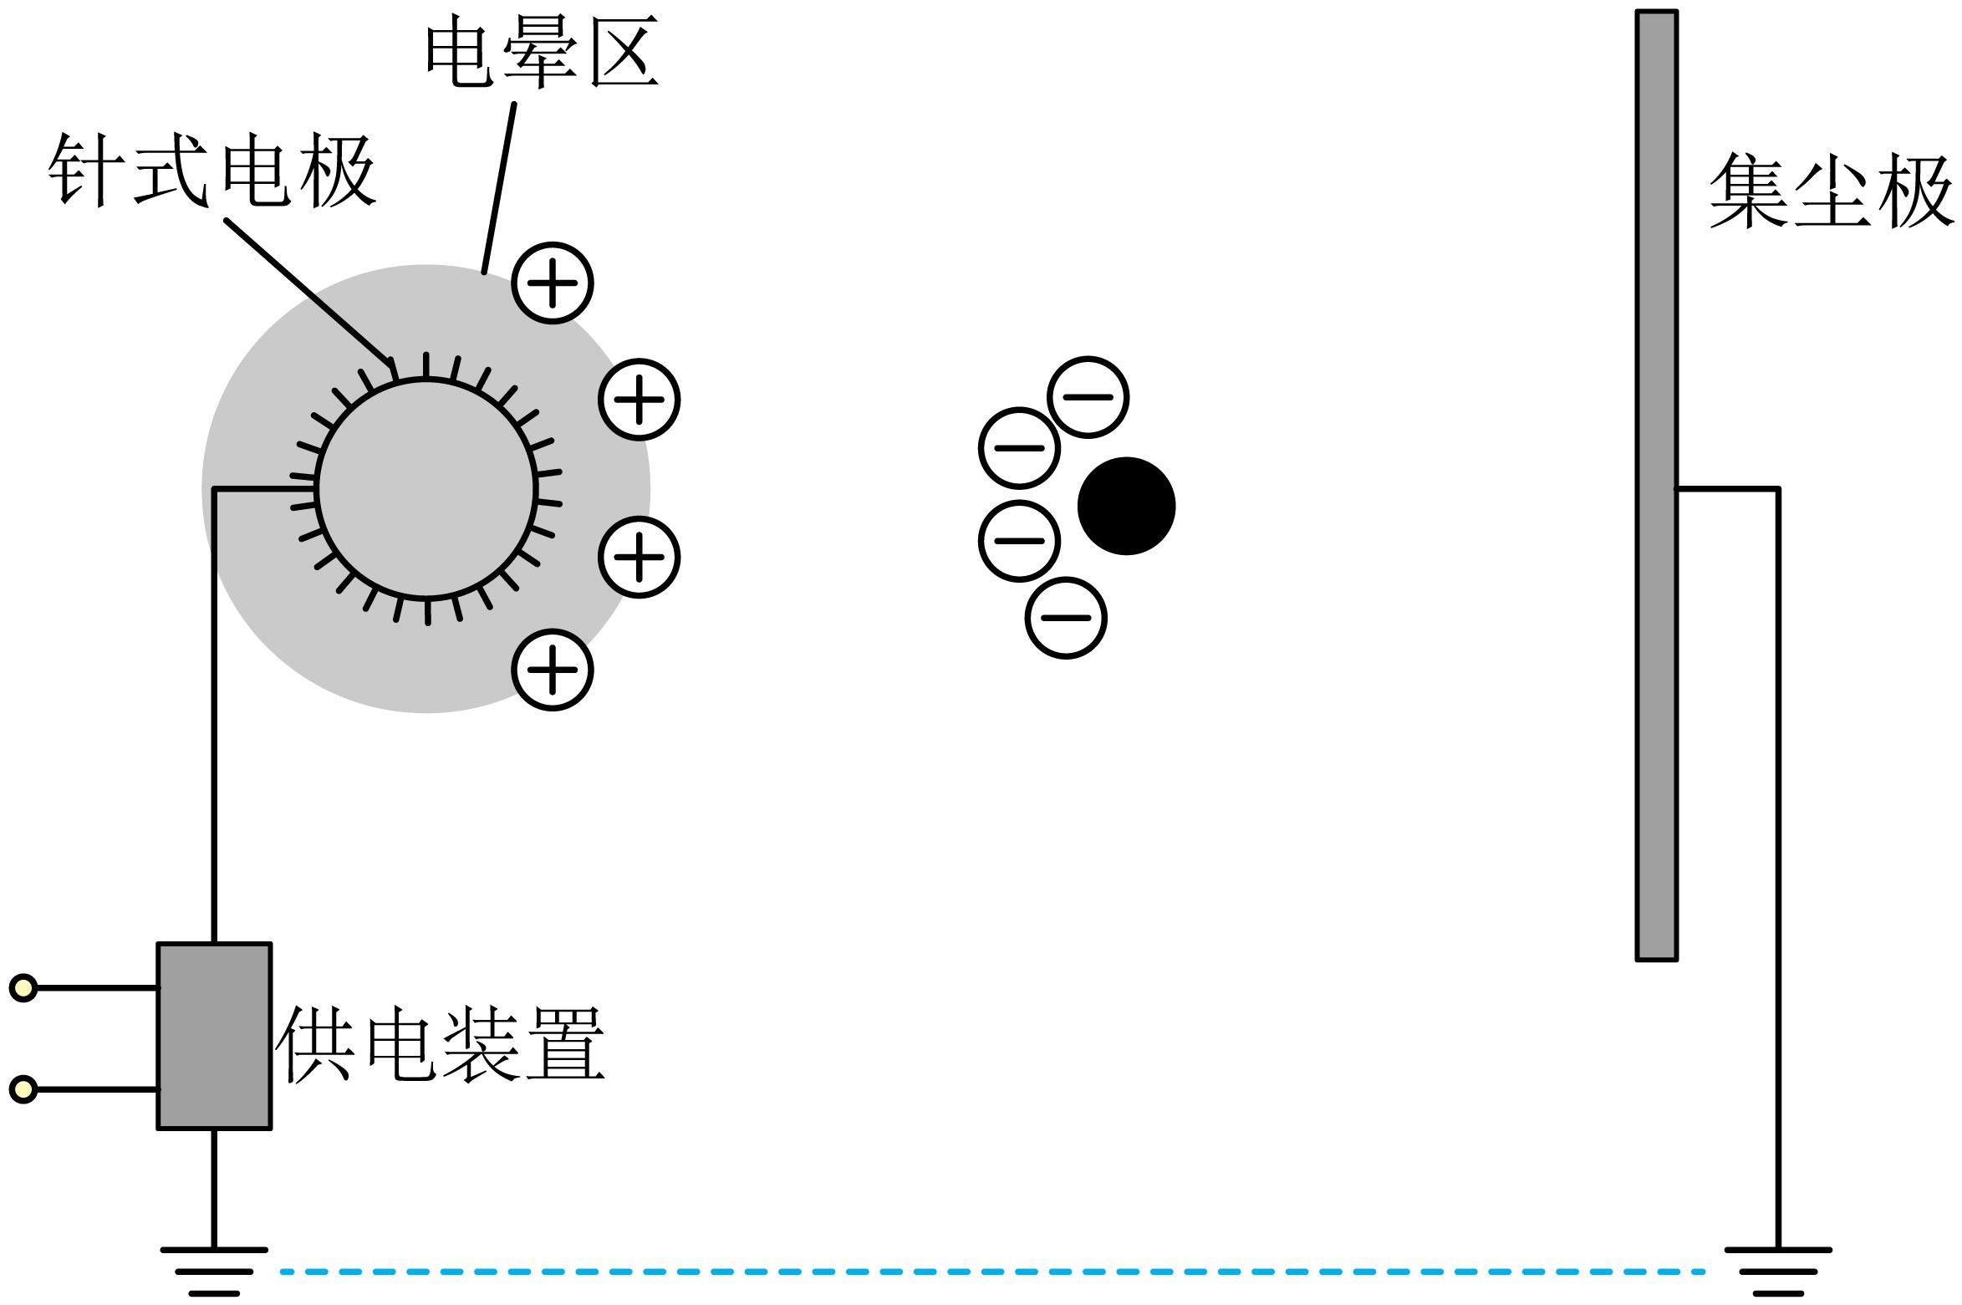

A．供电装置上端为电源正极，下端为电源负极

B．供电装置上端为电源负极，下端为电源正极

C．带电灰尘飞向集尘极的过程中，电势能减小

D．带电灰尘飞向集尘极的过程中，做匀加速直线运动

9．测弹丸速率常用如图所示冲击摆，用长为*l*的细线悬挂质量为*M*的沙袋（沙袋尺寸远小于*l*），沙袋静止，质量为*m*的子弹以一定的初速度自左方水平射向沙袋，并留在沙袋中，测出沙袋向右摆过的最大偏角（小于90°），就可以计算出子弹的初速度。重力加速度为*g*，忽略空气阻力，则下列说法正确的是（　　）

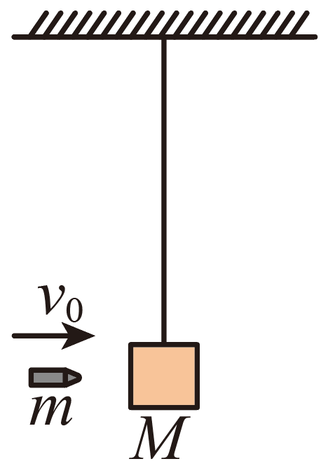

A．子弹打击沙袋过程中系统机械能守恒

B．子弹射入沙袋后瞬间细线的拉力为

C．子弹射入沙袋瞬间子弹和沙袋的共同速度为

D．子弹的初速度

10．如图甲所示，长为*L*的两块正对金属板A、B水平放置，两板接上如图乙所示随时间变化的交变电压，电子流沿中心线*OO*′从*O*点以初速度射入板间，所有电子都不会碰到极板，已知电子的质量为*m*，电荷量为*e*，不计电子重力及电子间的相互作用。下列说法正确的是（　　）

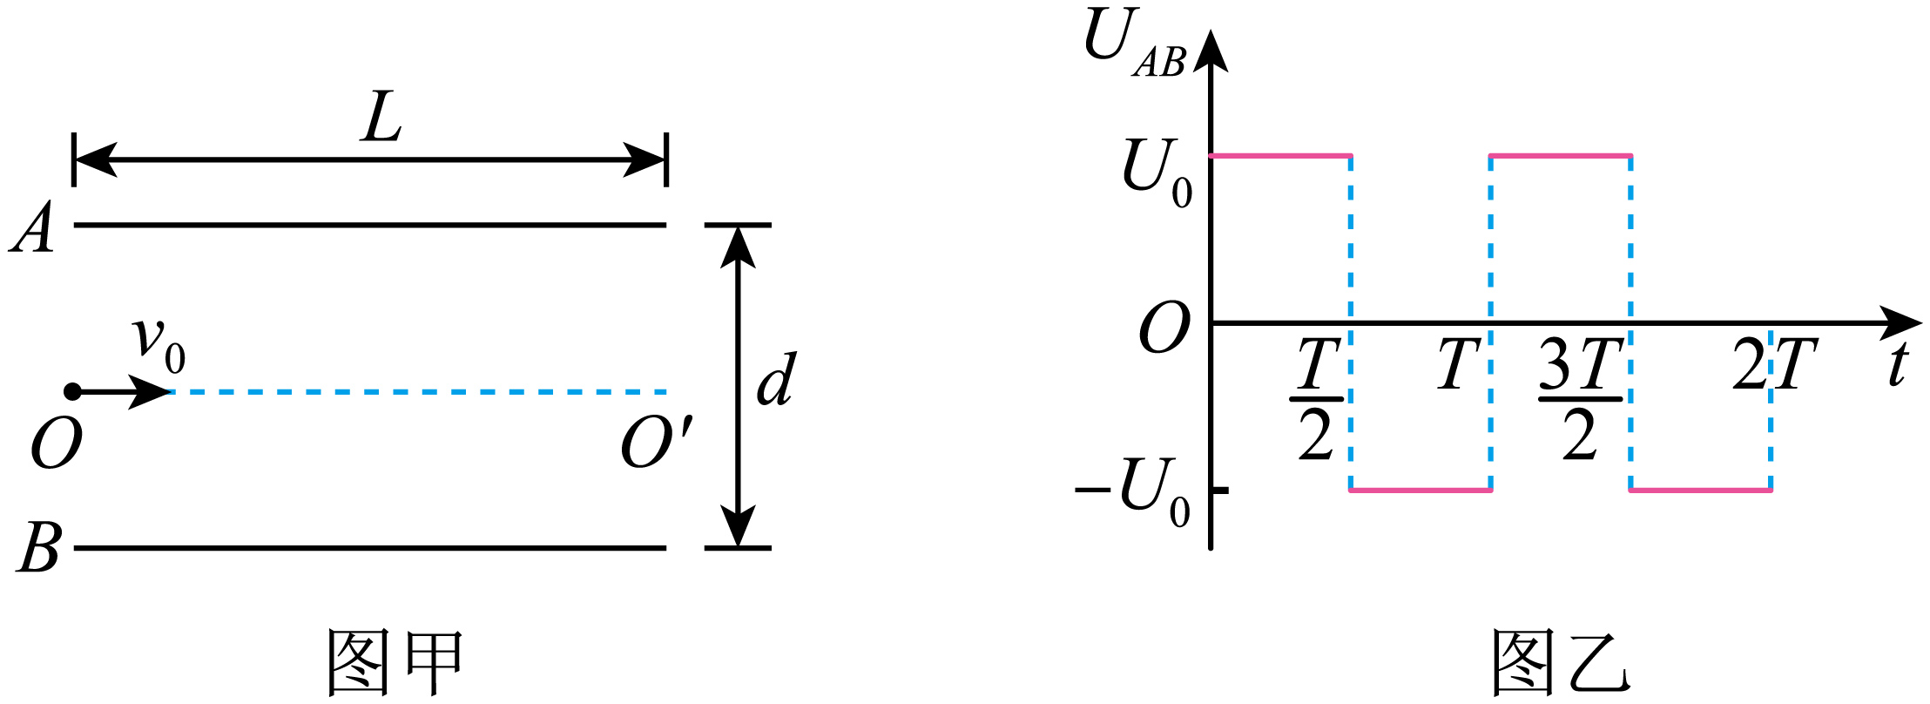

A．两板间距

B．电子在*t*=0时刻从*O*点射入时一定从中心线离开电场

C．电子在时刻从*O*点射入时偏离中心线的距离离开电场

D．电子无论在哪一时刻从*O*点射入，离开电场时的速率一定为*v*0

**三、实验题：本大题共2小题，共15分。**

11．（6分）如图所示的实验装置，可以通过改变两极板的正对面积*S*，改变两极板间的距离*d*，在两极板间插入电介质等方法研究影响平行板电容器电容大小的因素。

（1）若把*M*板向左平移一小段距离后，可观察到静电计指针偏转角 （选填“变大”、“变小”或“不变”），极板间的电场强度 （选填“变大”、“变小”或“不变”）；

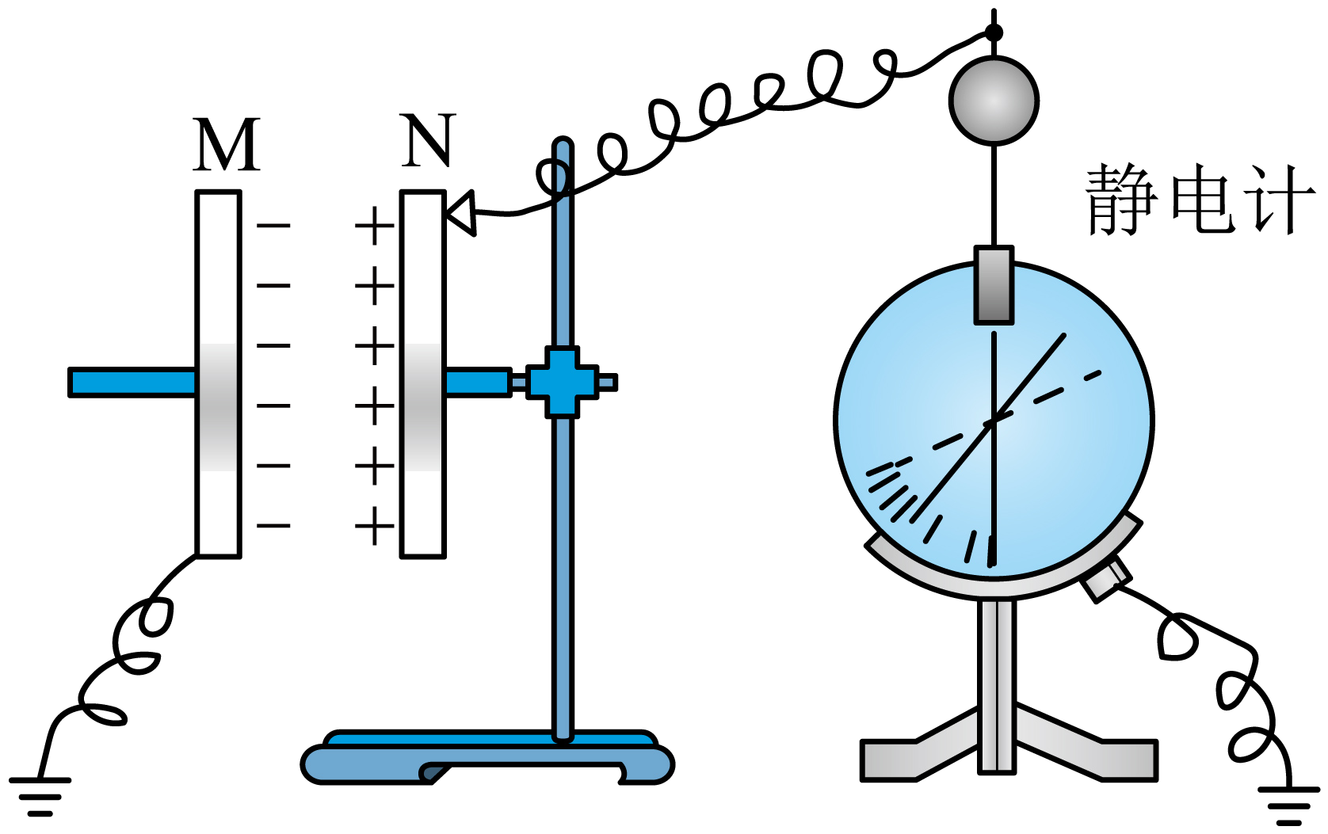

（2）下面说法正确的有 。

A．实验研究的方法是控制变量法

B．通过实验可以得出平行板电容器的电容与极板的正对面积*S*成正比，与两极板间的距离*d*成反比的结论

C．实验中极板上的电荷量几乎不变，根据电容器电容的相关公式可判定电容的变化

12．（9分）某同学设计如图甲所示的实验电路来测量铜丝的电阻率。铜丝接入电路的长度*L*=1.50m，由于铜丝的电阻太小，通过串联电阻箱选择适当的电阻，使电压表读数范围较大，电压表内阻不影响测量结果。

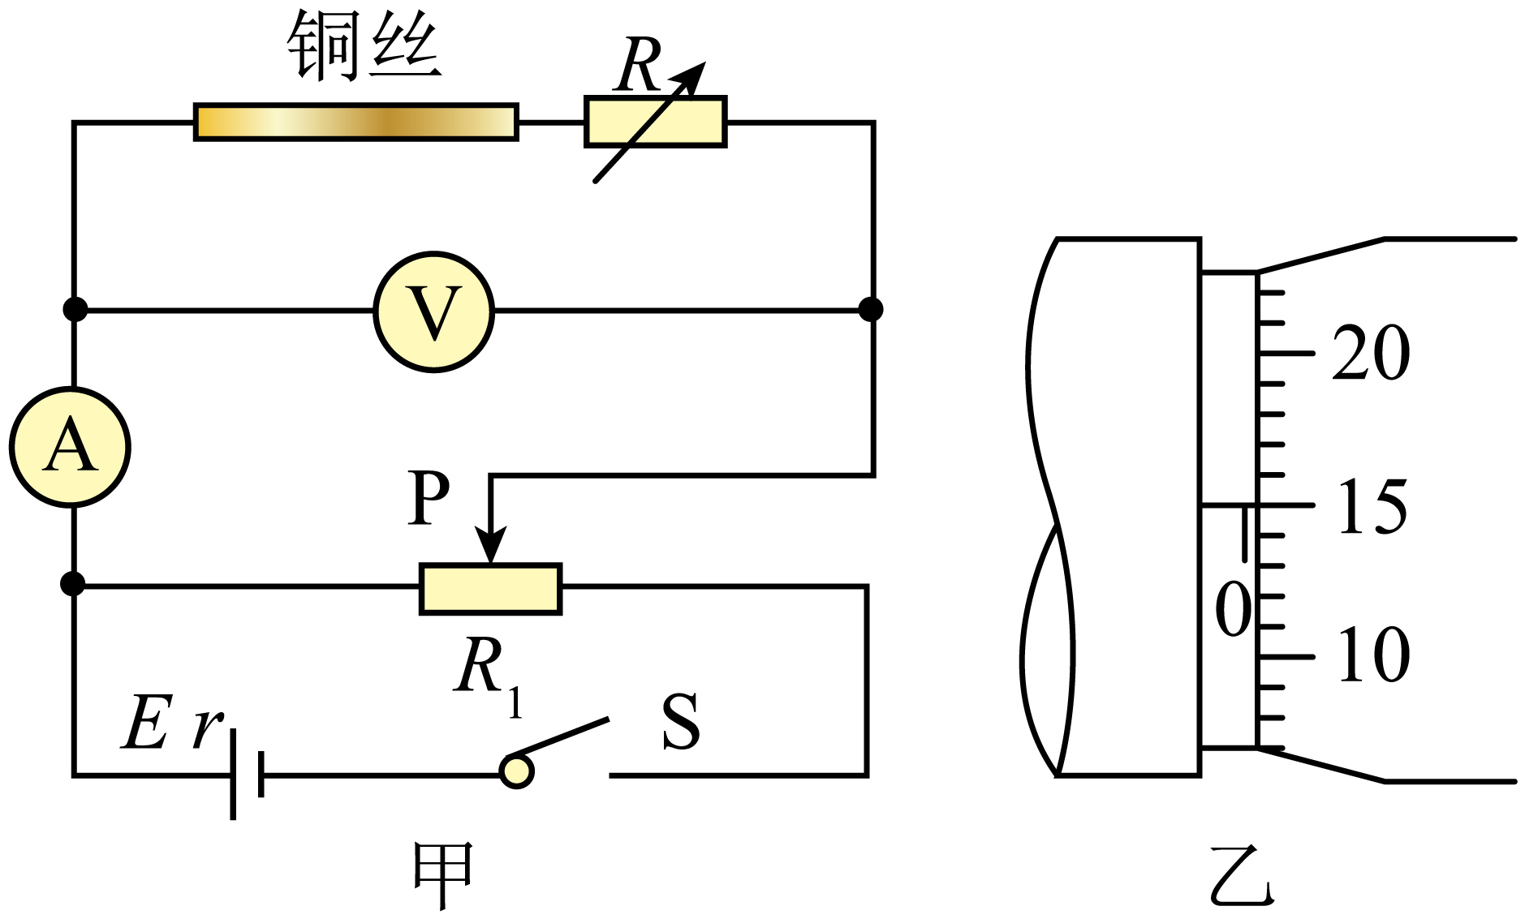

（1）图乙是用螺旋测微器测量铜丝直径时的示意图，可读得*d=* mm；

（2）闭合开关S之前，滑动变阻器*R*1的触片P应滑在最 （填“左”或“右”）端；

（3）电阻箱取值*R*=5.5Ω，触片P调至适当位置，闭合开关S，电压表示数为2.80V，电流表示数为0.40A．则铜丝的电阻 （保留2位有效数字）；

（4）该铜丝此时的电阻率 （保留2位有效数字）。

**四、计算题：本大题共3小题，共42分。**

13．（12分）如图所示，把电荷量、质量的带正电小球用绝缘细线悬挂在水平天花板上，带正电的物块放置在倾角的光滑固定斜面上。当小球与物块间的连线水平且细线与水平方向的夹角为37°时，小球与物块均静止，此时两者之间的距离。已知静电力常量，小球及物块均可视为点电荷，重力加速度大小，，。求：

（1）小球与物块间的库仑力大小；

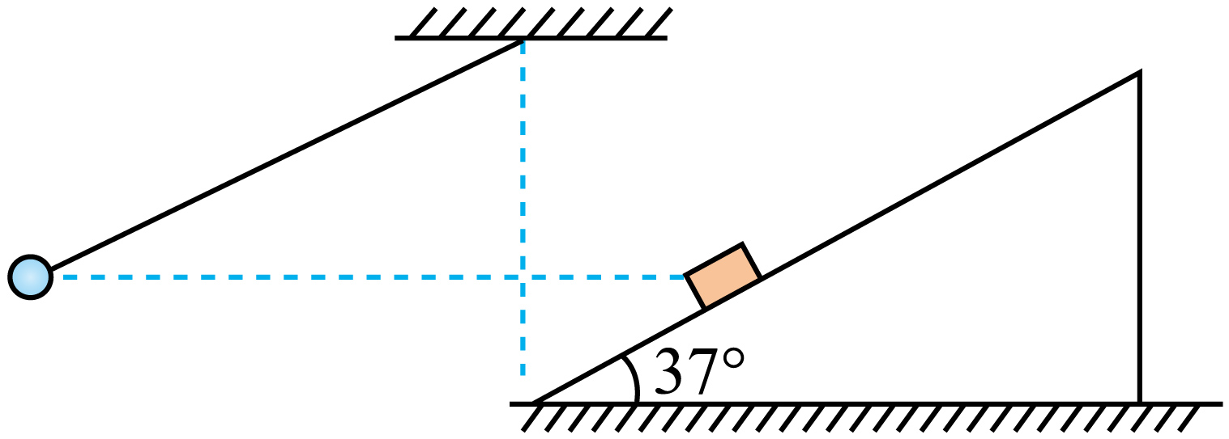

（2）物块的电荷量大小；

（3）物块的质量。

14．（12分）如图所示，轨道*ABC*固定在水平面上，其中*AB*段为半径的圆弧，对应的圆心角为，段水平，长为，并与*AB*段相切。初始时在点静置一个质量为的物块*a*，另一个完全相同的物块*b*从轨道左侧与圆心等高处的某点，以某一初速度水平抛出，恰好从点沿轨道切线方向进入轨道，之后两物块在点发生碰撞并粘在一起，碰撞时间极短。最终两物块恰好未滑出轨道。已知物块与*BC*段的动摩擦因数，两物块均可视为质点，忽略空气阻力，取，求：

（1）物块*b*运动到点时速度的大小；

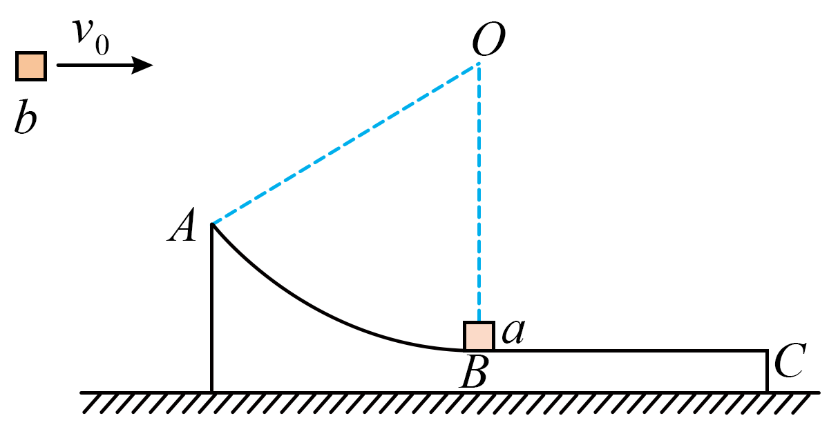

（2）两物块碰后速度的大小；

（3）物块*b*从运动到过程中因摩擦产生的热量。

15．（18分）如图所示，竖直虚线*ab*右侧空间有水平向右、场强大小为的匀强电场，竖直固定的圆弧轨道*DEFG*半径为*R*＝1.8m，*O*为圆心，点*D*、*G*位于*ab*上，*EF*为竖直直径，。在同一竖直面内虚线*ab*左侧空间无电场，有一弹射装置，由竖直细管和半径为*r*＝0.9m的圆弧轨道*BC*组成，为圆心，半径水平，管内下端压缩一轻弹簧并被锁扣K锁定在*A*点，*AB*段高*h*＝1m。现管中有一质量为*m*＝1kg、电荷量为的带正电小球静止在弹簧上端，某时刻打开K，小球被弹出，恰好能通过*C*点飞出，并从*D*点沿圆弧切线方向进入轨道*DEFG*。已知弹簧和所有轨道均光滑绝缘，空气阻力不计，小球可视为点电荷，重力加速度取。求：

（1）弹簧被K锁定在*A*点时所具有的弹性势能大小；

（2）小球进入圆弧轨道*DEFG*后沿轨道运动的最大速度；

（3）通过计算判断小球能否沿轨道运动至*G*点。

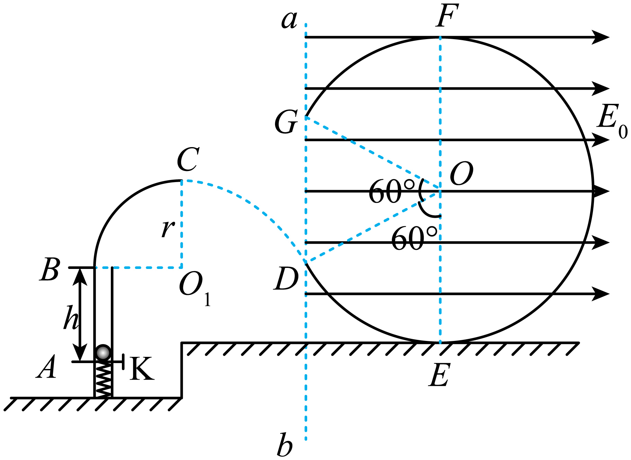

**重庆市名校联盟2024-2025学年度第一期期中联合考试**



**物理试题参考答案（高2026届）**

**一二、选择题（单选题5分，共28分；多选题5分，共15分，少选得3分，多选0分）**

|  |  |  |  |  |  |  |  |  |  |
| --- | --- | --- | --- | --- | --- | --- | --- | --- | --- |
| 1 | 2 | 3 | 4 | 5 | 6 | 7 | 8 | 9 | 10 |
| **B** | **C** | **B** | **D** | **C** | **D** | **B** | **BC** | **CD** | **ACD** |

**三、实验题（15分）**

11. （6分）（1）变大 （2分） ；（2）不变（2分）；（3）AC（2分）(只选一个选项得1分)

12. （9分）（1）0.150 （2分） ；

（2）左 （2分） ；

（3）1.5 （2分） ；

（4）或（3分）

**四、计算题**

13.（12分）（1）对小球受力分析，根据平衡条件，竖直方向上有

 （1分）

水平方向上有

 （1分）

联立解得

 （2分）

（2）由库仑定律有

 （2分）

解得

 （2分）

（3）对物块受力分析，根据平衡条件，沿斜面方向上有

 （2分）

解得

 （2分）

14. （12分）（1）*b*从开始运动到*A*点的过程中，做平抛运动，在竖直方向有

 （2分）

在*A*点时

 （1分）

解得

 （1分）

（2）设两物块碰后速度的大小为，*ab*碰撞后到停止的过程中，由动能定理得

 （2分）

解得

 （1分）

（3）*ab*碰撞过程，动量守恒，设碰前*b*的速度为，由动量守恒定律得

 （1分）

*b*从*A*运动到*B*的过程，由能量守恒得

 （2分）

解得

 （2分）

15. （18分）（1）小球恰好能通过*C*点飞出，则有

 （1分）

可得

 （1分）

小球与弹簧组成的系统机械能守恒，有

 （2分）

代值可得

 （1分）

（2）由几何关系可知，小球到*D*点的速度为

 （1分）

小球受到的电场力为

 （1分）

则重力与电场力的合力与电场方向的夹角正切为

 （1分）

角为30°，则小球在圆弧轨道*DEFG*运动的等效最低点与*G*点关于*O*对称，与*D*点关于*EF*对称，即与*D*点等高，，由动能定理可得

 （2分）

可得

 （2分）

（3）*G*是小球运动的等效最高点，小球恰好过最高点时，有

 （2分）

可得过最高点的最小速度为



由动能定理可得

 （2分）

可得；故不能到*G*点。 （2分）